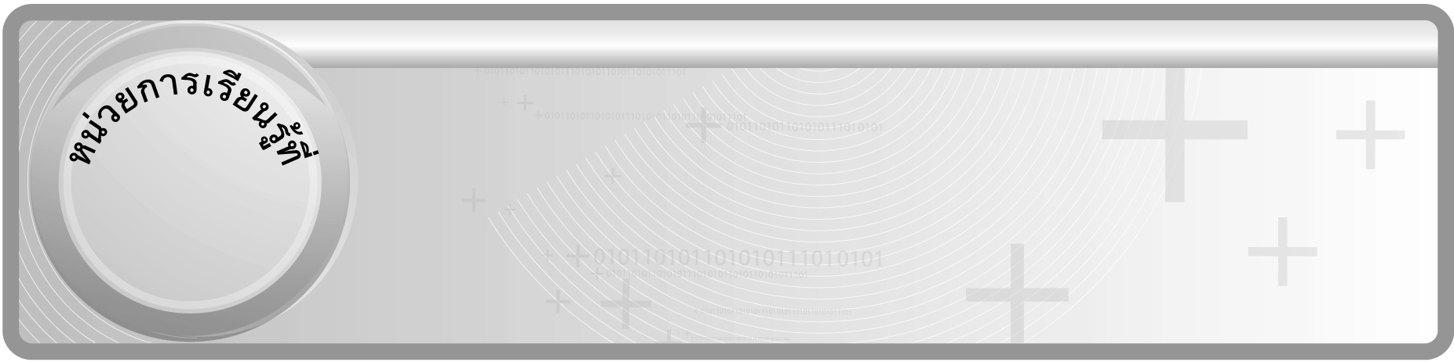
6

เศษส่วน


เวลา 16 ชั่วโมง

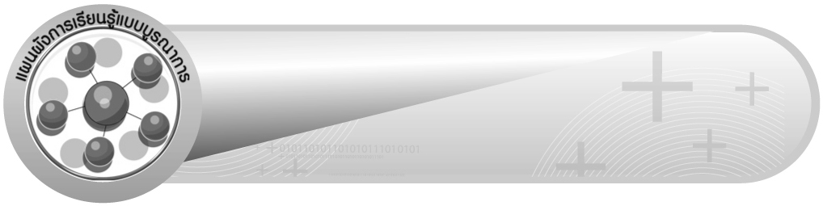
แผนผังการเรียนรู้แบบบูรณาการ

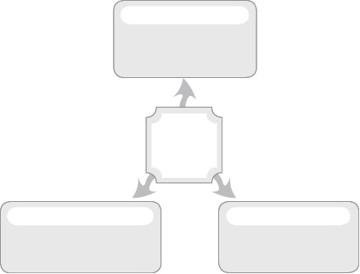
ภาษาไทย

• การอธิบายวิธีคิด
• การอ่านโจทย์ปัญหา
• การเล่าประสบการณ์ของตนเอง

เศษส่วน

ศิลปะ : ทัศนศิลป์

• การวาดภาพแสดงเศษส่วน

สังคมศึกษา ศาสนา และวัฒนธรรม

• โจทย์ปัญหาเกี่ยวกับการใช้จ่ายเงิน
และการซื้อขาย

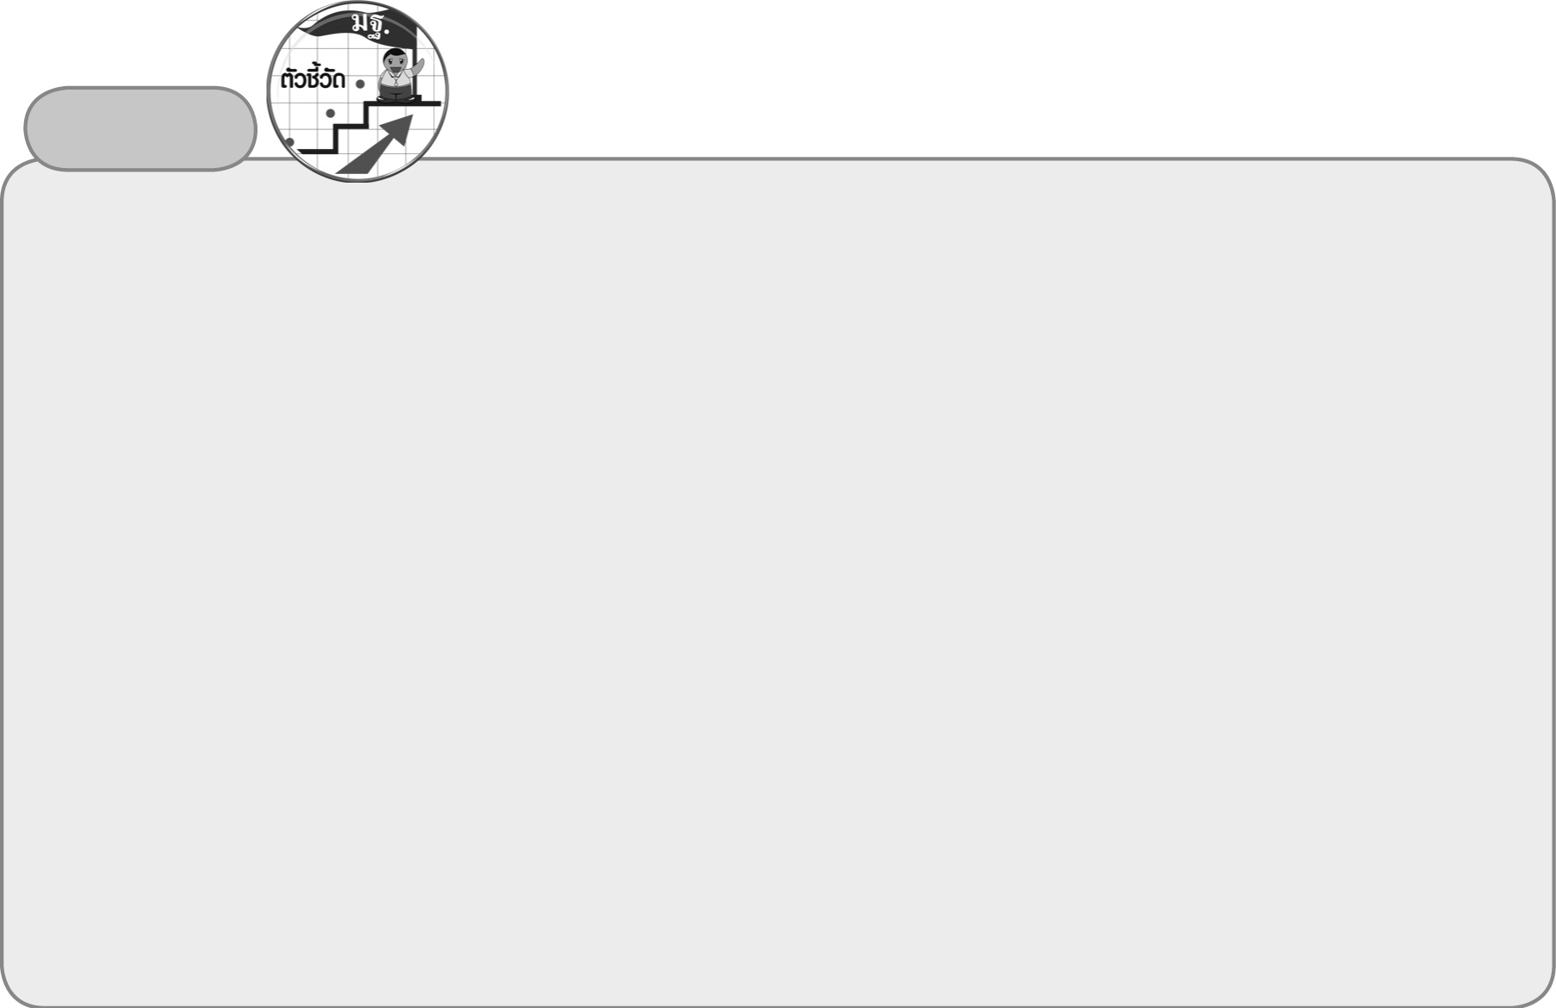
ตัวชี้วัด
1. เปรียบเทียบและเรียงลำดับเศษส่วน (ค 1.1 ป.6/2)
2. บวก ลบ คูณ หาร และบวก ลบ คูณ หารระคนของเศษส่วนและจำนวนคละ พร้อมทั้งตระหนักถึง
ความสมเหตุสมผลของคำตอบ (ค 1.2 ป.6/1)
3. วิเคราะห์และแสดงวิธีหาคำตอบของโจทย์ปัญหา และโจทย์ปัญหาระคนของเศษส่วนและจำนวนคละ
พร้อมทั้งตระหนักถึงความสมเหตุสมผลของคำตอบ (ค 1.2 ป.6/2)
4. ใช้วิธีการที่หลากหลายแก้ปัญหา (ค 6.1 ป.6/1)
5. ใช้ความรู้ ทักษะและกระบวนการทางคณิตศาสตร์และเทคโนโลยีในการแก้ปัญหาในสถานการณ์
ต่าง ๆ ได้อย่างเหมาะสม (ค 6.1 ป.6/2)
6. ให้เหตุผลประกอบการตัดสินใจและสรุปผลได้อย่างเหมาะสม (ค 6.1 ป.6/3)
7. ใช้ภาษาและสัญลักษณ์ทางคณิตศาสตร์ในการสื่อสาร การสื่อความหมาย และการนำเสนอได้อย่าง
ถูกต้องและเหมาะสม (ค 6.1 ป.6/4)
8. เชื่อมโยงความรู้ต่าง ๆ ในคณิตศาสตร์และเชื่อมโยงคณิตศาสตร์กับศาสตร์อื่น ๆ (ค 6.1 ป.6/5)

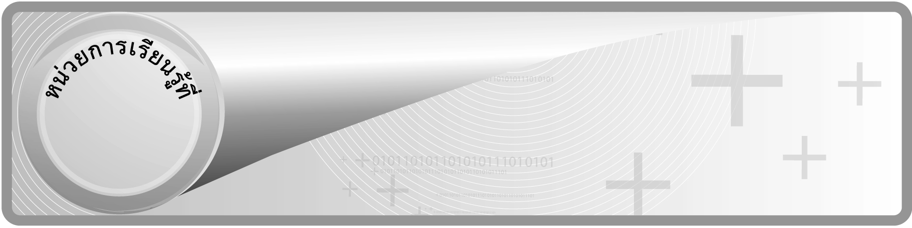
6

ชั้นประถมศึกษาปีที่ 6 เวลา 1 ชั่วโมง

เศษส่วน
แผนการจัดการเรียนรู้ที่ 1
ทบทวน : เศษส่วนที่เท่ากัน

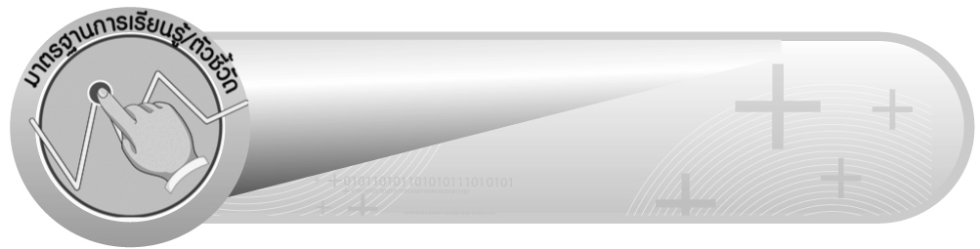
มาตรฐานการเรียนรู้/ตัวชี้วัด

มาตรฐานการเรียนรู้
มาตรฐาน ค 1.1 เข้าใจถึงความหลากหลายของการแสดงจำนวนและการใช้จำนวนในชีวิตจริง
ตัวชี้วัด
-
มาตรฐานการเรียนรู้
มาตรฐาน ค 6.1 มีความสามารถในการแก้ปัญหา การให้เหตุผล การสื่อสาร การสื่อความหมาย
ทางคณิตศาสตร์และการนำเสนอ การเชื่อมโยงความรู้ต่าง ๆ ทางคณิตศาสตร์
และเชื่อมโยงคณิตศาสตร์กับศาสตร์อื่น ๆ และมีความคิดริเริ่มสร้างสรรค์
ตัวชี้วัด
ค 6.1 ป.6/1 , ป.6/2 , ป.6/3 , ป.6/4 , ป.6/5


จุดประสงค์การเรียนรู้สู่ตัวชี้วัด

1. อธิบายวิธีการหาเศษส่วนที่เท่ากัน (K)
2. เขียนแสดงเศษส่วนที่เท่ากัน (P)
3. เห็นคุณค่าของการนำความรู้เรื่อง เศษส่วนที่เท่ากัน ไปใช้ในชีวิตประจำวัน (A)


สาระสำคัญ

การทำเศษส่วนให้เท่ากันทำได้ 2 วิธี คือ การนำจำนวนเดียวกันที่ไม่เป็นศูนย์มาคูณทั้ง
ตัวเศษและตัวส่วน และการนำจำนวนเดียวกันที่ไม่เป็นศูนย์มาหารทั้งตัวเศษและตัวส่วน

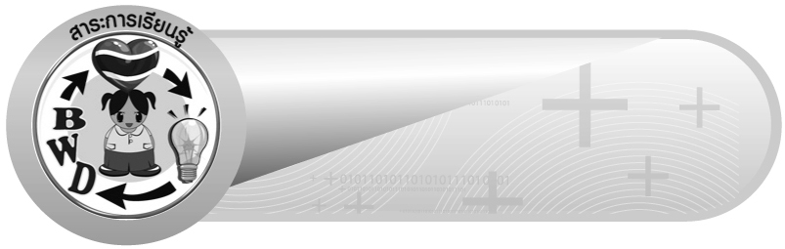
สาระการเรียนรู้

1. การหาเศษส่วนที่เท่ากัน
2. การทำเศษส่วนให้ตัวส่วนเท่ากับตัวส่วนที่กำหนดให้

คุณลักษณะอันพึงประสงค์
ใฝ่เรียนรู้
ตัวชี้วัดที่ 4.1 ตั้งใจ เพียรพยายามในการเรียนและเข้าร่วมกิจกรรมการเรียนรู้

สมรรถนะสำคัญของผู้เรียน
1. ความสามารถในการคิด
- การคิดวิเคราะห์
2. ความสามารถในการแก้ปัญหา
3. ความสามารถในการใช้ทักษะชีวิต

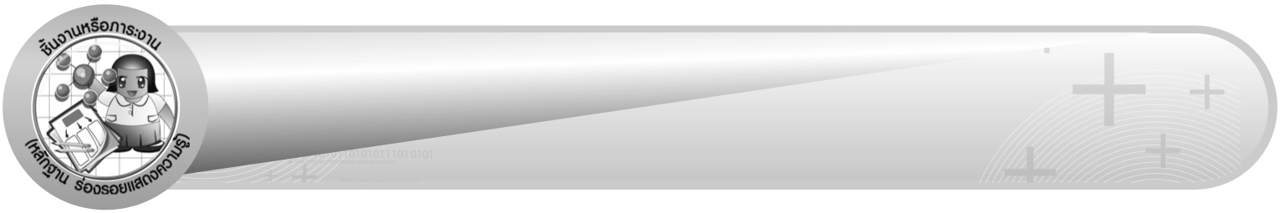
ชิ้นงานหรือภาระงาน (หลักฐาน ร่องรอยแสดงความรู้)

ผลงานจากกิจกรรมข้อ 6


คำถามท้าทาย

มีเรื่องใดอีกบ้างที่นักเรียนต้องใช้ความรู้เรื่อง การหาเศษส่วนที่เท่ากัน


การจัดกิจกรรมการเรียนรู้

1. ครูติดแถบเศษส่วนบนกระดานและให้นักเรียนร่วมกันพิจารณา ดังนี้
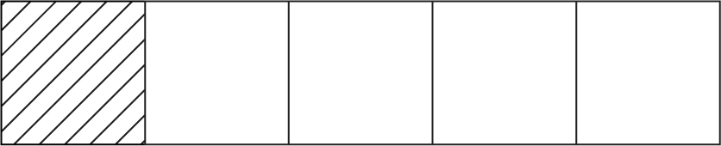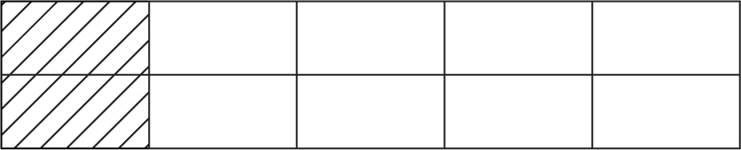
แถบที่ 1 แถบที่ 2
ให้ผู้แทนนักเรียน 2 คน ออกมาเขียนเศษส่วนบนกระดาน ดังนี้
 เศษส่วนแถบที่ 1 คือ $\left(\frac{1}{5}\right)$
 เศษส่วนแถบที่ 2 คือ $\left(\frac{2}{\text{10}}\right)$
ให้นักเรียนพิจารณาว่าเศษส่วนใน แถบที่ 1 และแถบที่ 2 มีค่าเท่ากันหรือไม่ จากนั้นครูนำแถบเศษส่วนทั้ง 2 มาประกบกันให้นักเรียนเห็นว่าทั้ง 2 แถบมีขนาดและการแบ่งตารางในแนวตั้งเท่ากัน นักเรียนและครูร่วมกันสรุปว่า แถบเศษส่วนที่ 1 เท่ากับ แถบเศษส่วนที่ 2 แล้วให้ผู้แทนนักเรียนออกมาเขียนบนกระดาน ดังนี้ $\frac{1}{5}$ = $\frac{2}{\text{10}}$
2. ครูติดแถบแสดงเศษส่วนที่เท่ากันลงบนกระดาน ดังตัวอย่าง
1) 2) 3)
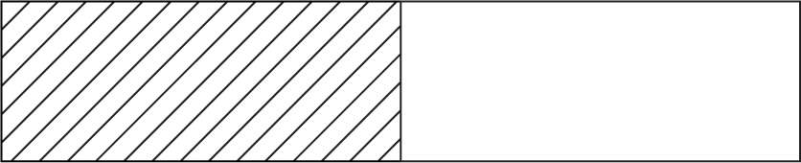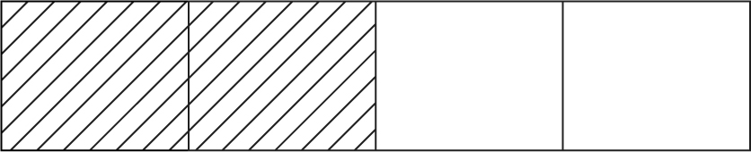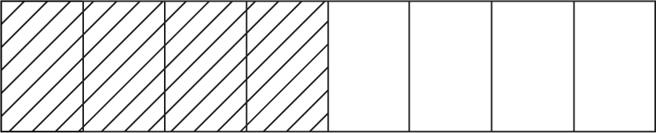
$\left(\frac{1}{2}\right)$ $\left(\frac{2}{4}\right)$ $\left(\frac{4}{8}\right)$
จากนั้นครูให้นักเรียนร่วมกันบอกค่าของเศษส่วนทั้ง 3 แถบ โดยครูใช้คำถาม ดังนี้
 ส่วนที่แรเงาในแถบแสดงเศษส่วนที่ 1, 2, 3 เท่ากันหรือไม่ (เท่ากัน)
 เมื่อส่วนที่แรเงาในแถบแสดงเศษส่วนที่ 1, 2, 3 เท่ากันแล้ว ค่าของเศษส่วน
ในแถบที่ 1, 2, 3 จะเท่ากันหรือไม่ (เท่ากัน, ครูอาจนำแถบแสดงเศษส่วนทั้ง 3 มาประกบกัน)
 นักเรียนจะเขียนสัญลักษณ์แทนการเท่ากันของเศษส่วนทั้ง 3 ค่าได้อย่างไร
ให้นักเรียนร่วมกันตอบปากเปล่า จากนั้นเลือกผู้แทนนักเรียน 1 คนออกมาเขียนสัญลักษณ์บนกระดาน ดังนี้ $\frac{1}{2}$ = $\frac{2}{4}$ = $\frac{4}{8}$
ครูและนักเรียนร่วมกันตรวจสอบความถูกต้อง
3. ให้นักเรียนร่วมกันพิจารณาความสัมพันธ์จากสัญลักษณ์เศษส่วน $\frac{1}{2}$ = $\frac{2}{4}$ = $\frac{4}{8}$
โดยครูใช้คำถามกระตุ้นความคิดของนักเรียน ดังนี้
 จากเศษส่วน $\frac{1}{2}$ เท่ากับ $\frac{2}{4}$ ตัวส่วนมีความสัมพันธ์กันอย่างไร (ตัวส่วนเพิ่มขึ้นเป็น 2 เท่า คือ 2 × 2 = 4) และตัวเศษมีความสัมพันธ์กันอย่างไร (ตัวเศษเพิ่มขึ้นเป็น 2 เท่า คือ 1 × 2 = 2)
 จากเศษส่วน $\frac{1}{2}$ เท่ากับ $\frac{4}{8}$ ตัวส่วนมีความสัมพันธ์กันอย่างไร (ตัวส่วนเพิ่มขึ้นเป็น 4 เท่า คือ 2 × 4 = 8) และตัวเศษมีความสัมพันธ์กันอย่างไร (ตัวเศษเพิ่มขึ้นเป็น 4 เท่าคือ 1 × 4 = 4)
จากนั้นครูให้ผู้แทนนักเรียนออกมาเขียนแสดงการทำเศษส่วนให้มีค่าเท่ากัน ดังนี้
 $\frac{1}{2}$ = $\frac{1 ×\text{ 2}}{2 ×\text{ 2}}$ = $\frac{2}{4}$
 $\frac{1}{2}$ = $\frac{1 ×\text{ 4}}{2 ×\text{ 4}}$ = $\frac{4}{8}$
ดังนั้น $\frac{1}{2}$ = $\frac{2}{4}$ = $\frac{4}{8}$
4. ดำเนินกิจกรรมเหมือนข้อ 3 อีก 2-3 ครั้ง เพื่อให้นักเรียนฝึกทักษะการเขียนเศษส่วนที่เท่ากัน ดังตัวอย่าง
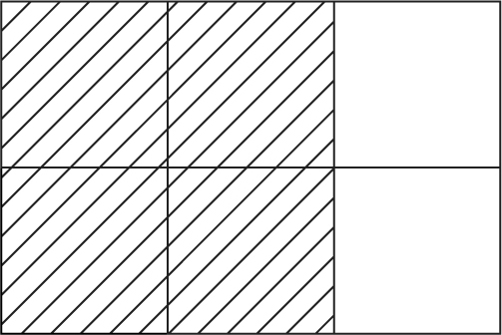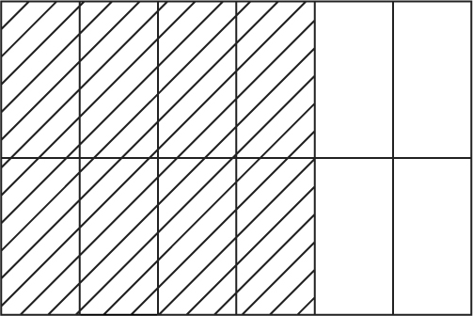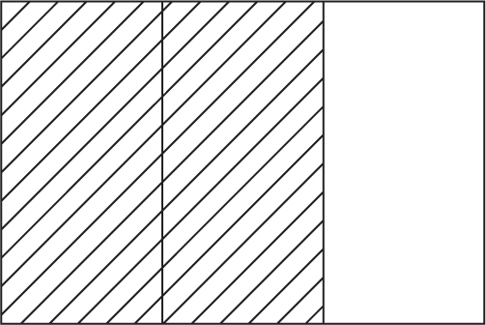
$\frac{4}{6}$ $\frac{8}{\text{12}}$ $\frac{2}{3}$
จากนั้นครูใช้คำถามกระตุ้นความคิดของนักเรียน ดังนี้
 นักเรียนคิดว่า $\frac{4}{6}$ เท่ากับ $\frac{8}{\text{12}}$ หรือไม่ (เท่ากัน)
 นักเรียนทราบได้อย่างไร (นำ 2 มาคูณทั้งตัวเศษและตัวส่วนของ $\frac{4}{6}$ เท่ากับ $\frac{8}{\text{12}}$)
ให้ผู้แทนนักเรียน 1 คน ออกมาเขียนแสดงการทำเศษส่วนให้เท่ากัน ดังนี้
$\frac{4}{6}$ = $\frac{4 × 2}{6 × 2}$ = $\frac{8}{\text{12}}$
ดังนั้น $\frac{4}{6}$ = $\frac{8}{\text{12}}$
 นอกจากวิธีนำจำนวนนับมาคูณทั้งตัวเศษและตัวส่วนแล้ว มีวิธีอื่นอีกหรือไม่
(มี, ใช้วิธีการนำจำนวนนับมาหารทั้งตัวเศษและตัวส่วน ก็ได้เศษส่วนที่เท่ากัน)
ครูให้ผู้แทนนักเรียนอีก 1 คน มาแสดงวิธีหาเศษส่วนที่เท่ากันโดยวิธีหาร
$\frac{ 8÷\text{ 2}}{\text{12}÷\text{ 2}}$ = $\frac{4}{6}$ ดังนั้น $\frac{8}{\text{12}}$ = $\frac{4}{6}$
หรือ $\frac{ 8÷\text{ 4}}{\text{12}÷\text{ 4}}$ = $\frac{2}{3}$ ดังนั้น $\frac{8}{\text{12}}$ = $\frac{2}{3}$
นักเรียนทุกคนร่วมกันสรุปได้ว่า $\frac{2}{3}$ = $\frac{4}{6}$ = $\frac{8}{\text{12}}$
ครูและนักเรียนร่วมกันตรวจสอบความถูกต้อง

5. ครูติดแถบโจทย์บนกระดาน ให้ผู้แทนนักเรียนครั้งละ 1 คน ออกมาเขียนเศษส่วนที่เท่ากับเศษส่วนที่ครูกำหนดคนละ 1 จำนวน
ครูและนักเรียนร่วมกันตรวจสอบความถูกต้อง
ตัวอย่าง $\frac{2}{5}$ $\left(\frac{4}{\text{10}},\frac{6}{\text{15}},\frac{8}{\text{20}}\right)$
6. นักเรียนและครูร่วมกันอภิปรายและสรุปได้ว่า การทำเศษส่วนให้เท่ากัน ทำได้ 2 วิธี คือ
1) นำจำนวนเดียวกันที่ไม่เป็นศูนย์ มาคูณทั้งตัวเศษและตัวส่วน
2) นำจำนวนเดียวกันที่ไม่เป็นศูนย์ มาหารทั้งตัวเศษและตัวส่วน
7. ครูติดแถบโจทย์บนกระดาน
$\frac{2}{3}=\frac{}{\text{15}}$
ครูถามคำถามนักเรียนดังนี้
ถ้าต้องการเปลี่ยน $\frac{2}{3}$ ให้เป็นเศษส่วนที่มีตัวส่วนเป็น 15 ต้องทำอย่างไร ให้นักเรียนร่วมกันอภิปรายจนได้ข้อสรุปว่า นำ 5 มาคูณทั้งตัวเศษและตัวส่วน จากนั้นให้ผู้แทนนักเรียนออกมาเขียนบนกระดาน
จะได้ $\frac{2}{3}=\frac{2×5}{3×5}=\frac{\text{10}}{\text{15}}$
$\frac{2}{3}=\frac{\text{10}}{\text{15}}$
ครูและนักเรียนร่วมกันตรวจสอบความถูกต้อง
ครูดำเนินกิจกรรมอีก 4-5 ครั้ง โดยติดแถบโจทย์บนกระดาน แล้วให้ผู้แทนนักเรียนออกมาเขียนแสดงบนกระดาน
8. ให้นักเรียนร่วมกันสรุปความรู้ ดังนี้
 การทำเศษส่วนให้เท่ากันทำได้ 2 วิธี คือ การนำจำนวนเดียวกันที่ไม่เป็นศูนย์มาคูณทั้งตัวเศษและตัวส่วน และการนำจำนวนเดียวกันที่ไม่เป็นศูนย์มาหารทั้งตัวเศษและตัวส่วน
9. ให้นักเรียนร่วมกันแสดงความคิดเห็น โดยครูถามคำถามท้าทาย ดังนี้
 มีเรื่องใดอีกบ้างที่นักเรียนต้องใช้ความรู้เรื่อง การหาเศษส่วนที่เท่ากัน


การจัดบรรยากาศเชิงบวก

ให้นักเรียนได้ร่วมกิจกรรมที่หลากหลายทั้งแบบกลุ่มและแบบเดี่ยว สามารถตอบคำถามและทำเศษส่วนให้เท่ากันโดยใช้วิธีคิดของตนเองได้หลากหลายตามประสบการณ์โดยไม่ต้องกลัวว่าวิธีคิดที่ตนใช้จะผิด และใช้วิธีการเสริมแรงโดยการให้คะแนนในการร่วมกิจกรรม


สื่อการเรียนรู้

1. แถบแสดงเศษส่วน
2. บัตรเศษส่วน
3. แถบโจทย์

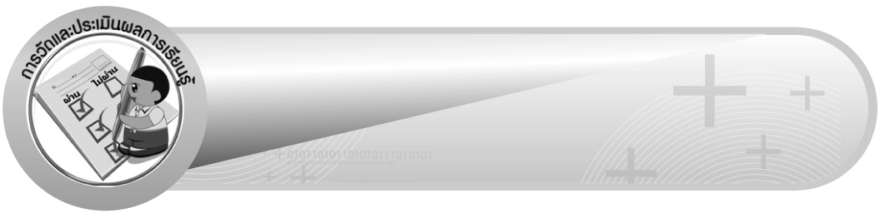
การวัดและประเมินผลการเรียนรู้

1. วิธีการวัดและประเมินผล
สังเกตพฤติกรรมของนักเรียนในการเข้าร่วมกิจกรรม
2. เครื่องมือ
แบบสังเกตพฤติกรรมการเข้าร่วมกิจกรรม
3. เกณฑ์การประเมิน
การประเมินพฤติกรรมการเข้าร่วมกิจกรรม
ผ่านตั้งแต่ 2 รายการ ถือว่า ผ่าน
ผ่าน 1 รายการ ถือว่า ไม่ผ่าน


ข้อเสนอแนะของผู้บริหารสถานศึกษา

______________________________________________________________________________
______________________________________________________________________________
______________________________________________________________________________
______________________________________________________________________________
______________________________________________________________________________
______________________________________________________________________________
______________________________________________________________________________
______________________________________________________________________________
______________________________________________________________________________
______________________________________________________________________________
______________________________________________________________________________
______________________________________________________________________________
______________________________________________________________________________
______________________________________________________________________________
______________________________________________________________________________
______________________________________________________________________________
______________________________________________________________________________
______________________________________________________________________________
______________________________________________________________________________
______________________________________________________________________________
______________________________________________________________________________
______________________________________________________________________________
______________________________________________________________________________
______________________________________________________________________________
______________________________________________________________________________

ลงชื่อ__________________ (ผู้บริหารสถานศึกษา)
(__________________)
_____/_____/_____

บันทึกหลังการสอน

ผลการจัดการเรียนการสอน
______________________________________________________________________________
______________________________________________________________________________
______________________________________________________________________________
______________________________________________________________________________
______________________________________________________________________________
______________________________________________________________________________

ปัญหา / อุปสรรค
______________________________________________________________________________
______________________________________________________________________________
______________________________________________________________________________
______________________________________________________________________________
______________________________________________________________________________
______________________________________________________________________________

แนวทางแก้ไข
______________________________________________________________________________
______________________________________________________________________________
______________________________________________________________________________
______________________________________________________________________________
______________________________________________________________________________
______________________________________________________________________________

ลงชื่อ__________________ (ผู้บันทึก)
(__________________)
_____/_____/_____

